**Web technológiák**

3. gyak

2021.02.24.

**Készítette:**

Tóth Dénes

G3BVA

HX6MO8

**Miskolc, 2021**

1. feladat karakteres

Elkészítetttem egy olyan adatbázist melynek a neve a neptunkódom, aztán lekérdeztem.

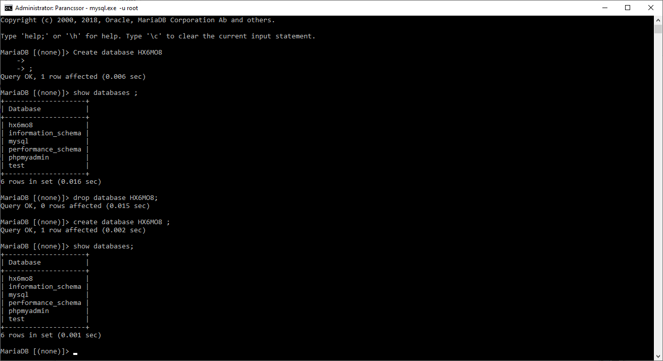

**1,b** Mysql grafikus felülete

